
TALLER DE
LABORATORIO
DE INFORMATICA
PROFESORA:ANDREA GOMEZ
ALUMNO:FRANCISCO NAVARRO
CURSO:1A
AÑO:2025

COLEGIO
DEL
PRADO

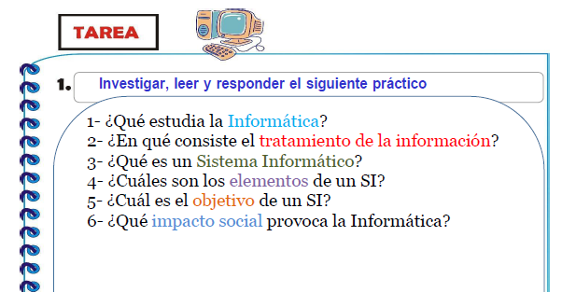
1El hardware, el software y las redes de datos para procesar información de forma automática.
2El tratamiento de la información es el proceso de modificar o analizar información entrante para generar información saliente.
3Un sistema informático es un conjunto de componentes físicos y lógicos que permiten procesar, almacenar y transmitir información.
4Los elementos de un sistema informático son el hardware, el software, los datos, la información y los usuarios.
5El objetivo de un sistema informático es procesar, almacenar, y entregar información de manera eficiente y amigable para el usuario.
6La informática tiene un impacto social amplio, que incluye aspectos positivos y negativos.
Impacto positivo
.Permite una comunicación más avanzada
.Facilita tareas como comprar, reservar billetes, buscar escuelas y buscar información médica
.Ayuda a reducir la contaminación
.Contribuye al desarrollo de nuevas formas de organizarse, comunicarse, educar, enseñar y aprender
Impacto negativo
.Puede causar pérdida de habilidades sociales e interpersonales
.Puede dificultar la socialización presencial
.Puede aumentar el riesgo de sufrir psicopatologías asociadas, como depresión, ansiedad, malestar emocional, aislamiento y conductas de riesgo
.Puede aumentar la exposición a la información falsa y la desinformación
.Puede generar problemas de adicción
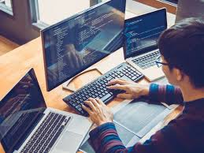
RECUERDA
USAR UNA COMPTADORA ES GENIAL PORQUE PUEDES ACCEDER A MUCHA INFORMACION, PERO USALA EL TIEMPO SUFICIENTE,NO QUERRAS TENER ENFERMEDADES POR LA TECNOLOGIA

